本网-综合资讯

四川苍溪：
社团活动丰富多彩 学生综合素质全面提升

近日，苍溪县思源实验学校举行第一届社团节暨社团成果考核活动，进一步落实“双减”政策，丰富校园文化生活，促进学生多元化成长。
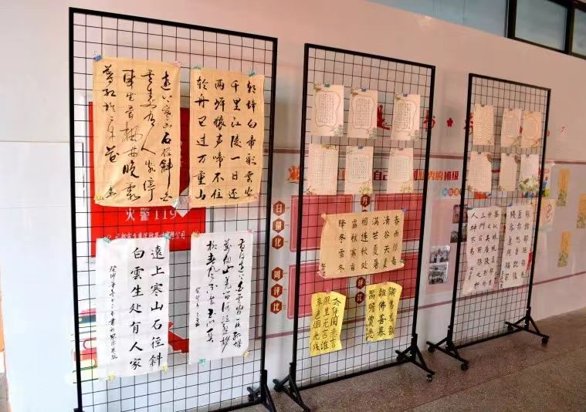
在学校的作品展出区域，精美的电脑绘画、书法作品，创意的手工刺绣、有趣的陶艺、智能化的科技作品等，每一件都充满了创意和生趣，每一件都凝聚了同学们的心血与智慧，在完成作品的实践过程中，让他们感受到了成功的喜悦。
图为学校的书法展
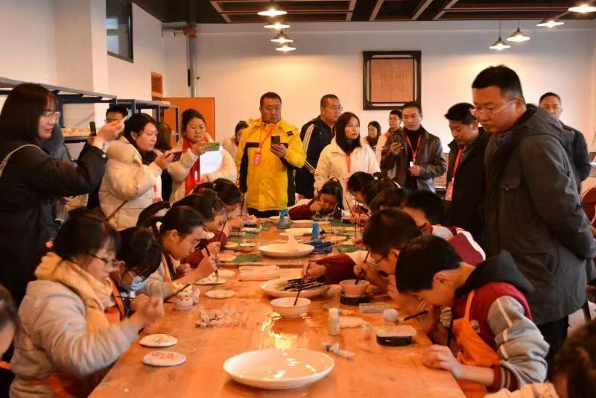
“学校每周都会开展精彩的社团活动，社团不仅让我们的课余生活更加丰富多彩，也为我们的兴趣爱好提供了平台。同学们的能力得到了提高，综合素质得到了发展，责任感、荣誉感和使命感得到了培育。”学生张谦说。
图为陶艺课
本次社团节包括课堂展示、作品展览、现场表演等多种形式，活动中还邀请了县教科局、陵江督导站及部分家长代表组成的考核小组现场观摩社团活动成果展示，并对各社团成果进行考评。
家长郑莉涵观摩后有感而发：“相比以前的同质化教育，多元化教育培养了孩子们的个人兴趣爱好，提高了他们的综合素质。”
学校多姿多彩的社团活动，既为学生搭建了提升特长、激发兴趣的舞台，也让“双减”政策有力度、课后服务有效度，营造了思源学子人人感受美、欣赏美、创造美的艺术氛围，为学生的全面发展奠定了坚实的基础，展现了“五育并举”全方位育人的教育成果。
该校校长何平介绍，学校现有舞蹈、合唱、人工智能、书画、体育等学生社团58个，是学校第二课堂的重要组成部分，是学生开发潜能展示自我的舞台，也是我校推进学生素质教育的重要载体。在促进学生全面发展、培养学生综合素质、营造校园文化氛围等方面发挥着重要作用，已经成为了一道靓丽的风景线。（赵琦 徐竞瑜）

